1.- Computar Hit Rate y False Alarm Rate

H= Hits/Señales

F=Falsas alarmas/Ruido

2.-

Criterio optimo dado las condiciones de la tarea

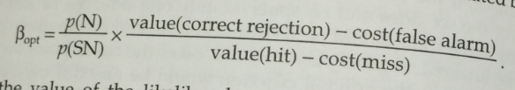

3.- D’

